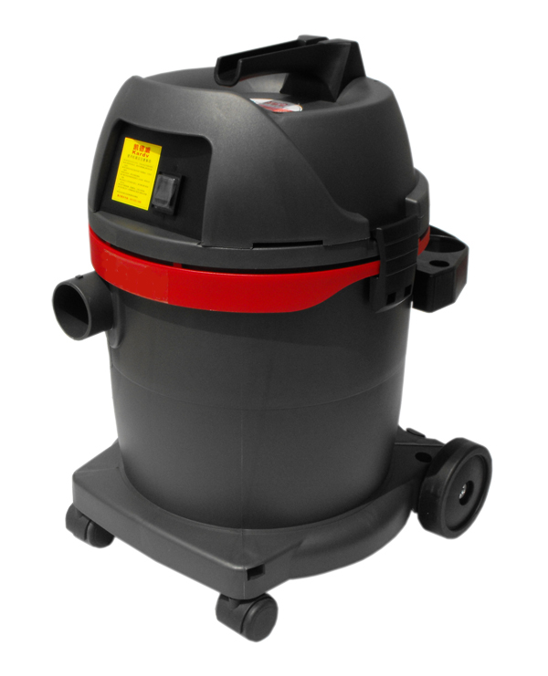
技术资料：
产品编号 | 1020
启动马达 HP | 2.8
消耗电力 max watt | 1200
马达风量 L/S | 70
真空压力 mbar | 171
桶容量 L | 20L
灰尘及水容量 L | 15/8
电源长度 M | 8
尺寸 cm | 40x40x52
重量 kg | 7.0
配件放置 | “√”
涡轮式 | “√”
适用范围 | 专业化的吸尘器，产品广泛用于家庭，商业，工业范围，多功能干湿两用，能有效的针对污垢和细微灰尘进行清理，并拥有涡轮式旋风马力坚固设计，使用寿命长，值得信赖。
价格：

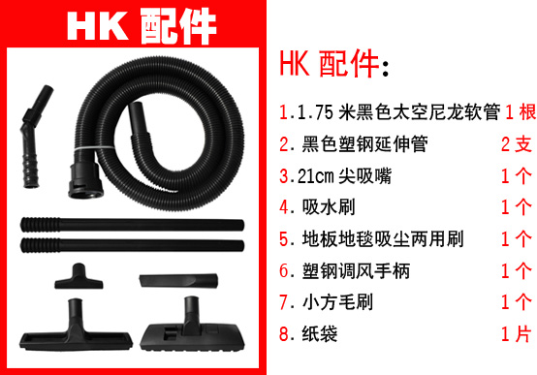
标准配置

机器特点：
- 独特的“涡轮式”的设计，保护过滤器不与灰尘发生直接接触，让吸力自始至终保持不变；
- CAD下罩式设计，具有防水功能，机器后方可以放置常用的配件。
- 整机采用PP高级工程塑钢精制而成（耐撞击），使用一次成形技术，内无一颗铆钉，光滑易清理，可耐酸、耐碱、耐蚀。
- 吸水、吸油、吸酸、吸碱、吸灰尘一次完成。
- Bypass双旁路散热系统，让机器在长时间工作状态下马达温度保持恒温状态，可使机器24小时连续使用。
- 五层过滤系统，排放出的空气100%干净；不会造成二次污染。
滤芯材质：
采用玻璃纤维和聚胺酯精制而成，有光滑的表面，对玻璃，铁钉等尖锐的物品抗性更强，耐刺透，耐刮破，可以水洗、此材质符合“BIA”的“C”证明渗透率低于0.003%之下，集尘率为99.993%，其粒子直径为0.28um，其展开面积为3600CM²，可适合更长时间使用，使被阻塞时间延长。

